NOTA DE PRENSA
22.01.2026
Primer encuentro del consorcio que impulsa el innovador sistema de ECMO de base líquida
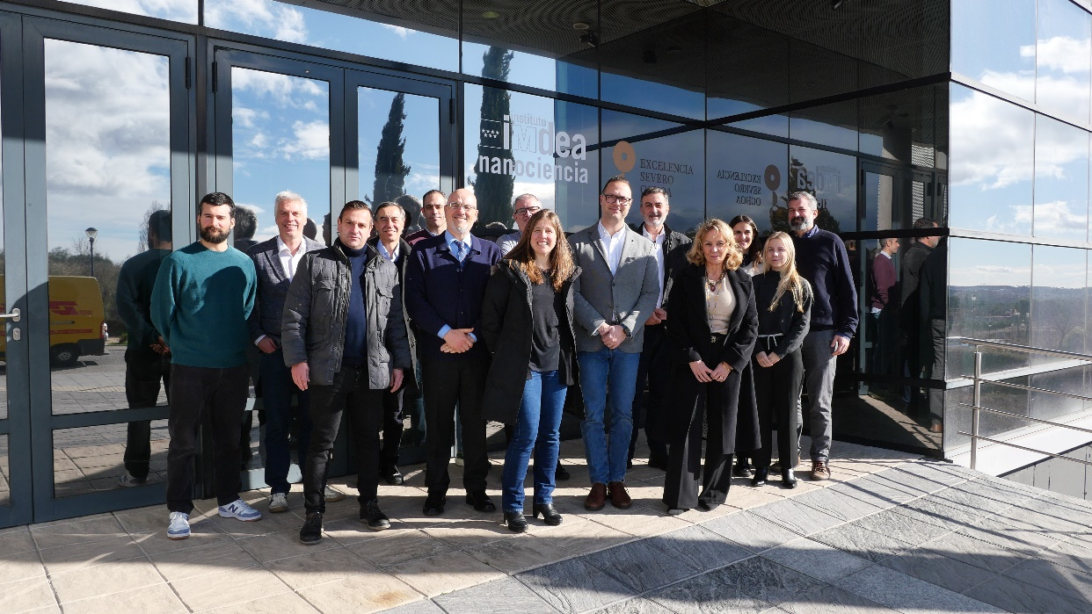
Consorcio del Proyecto. Imagen: IMDEA Nanociencia.
- El proyecto, financiado por la Caixa Health y liderado por IMDEA Nanociencia con el Hospital Gregorio Marañón, marca el inicio de su fase colaborativa.
- El consorcio desarrollará una innovadora tecnología ECMO para la oxigenación hospitalaria.
Madrid, 22 de enero, 2026. El consorcio del proyecto "Liquid-walled circuits for anticoagulant-free Extra-corporeal Membrane Oxygenation" ha celebrado su primera reunión oficial este 22 de enero para coordinar la investigación y desarrollo de una tecnología innovadora de ECMO de base líquida, diseñada para reducir el daño celular y las complicaciones asociadas con los sistemas actuales de oxigenación por membrara extracorpórea. Esta iniciativa, financiada por la Caixa Health con 1 M€ y liderada por el Prof. Thomas Hermans desde el Instituto IMDEA Nanociencia, reúne a expertos en química de sistemas, ingeniería biomédica y clínicos de la Fundación para la Investigación Biomédica del Hospital Gregorio Marañón para establecer las prioridades científicas y los plazos de desarrollo conjunto.

La técnica tradicional de oxigenación por membrana extracorpórea (ECMO) asume temporalmente la función cardiopulmonar en pacientes críticos, pero puede causar hemorragias y coágulos por la interacción del flujo sanguíneo con superficies sólidas y bombas mecánicas. El nuevo enfoque de “paredes líquidas” sustituye partes sólidas del circuito por un fluido magnético suave que transporta la sangre con menor estrés mecánico, potenciando entornos más seguros para el flujo sanguíneo.
Durante este primer encuentro, los socios consensuaron estrategias de trabajo para la fase preclínica —incluyendo pruebas en modelos animales— y fortalecieron la cooperación entre investigación básica y aplicación clínica.

Más información
https://caixaresearch.org/es/convocatoria-caixaresearch-investigacion-salud-2025-proyecto-ecmo-base-liquida

Contacto
Prof. Thomas Hermans
Systems Chemistry Laboratory
https://www.imdeananociencia.org/systems-chemistry-laboratory/homethomas.hermans@imdea.org
Bluesky: @hermanslab.bsky.social

IMDEA Nanociencia Dissemination and Communication Office / Oficina de Comunicación y Divulgación de IMDEA Nanociencia
divulgacion.nanociencia@imdea.org
+34 91 299 87 12
LinkedIn: /imdea-nanociencia
Bluesky: @imdeanano.bsky.social
Twitter: @imdeanano
 Instagram &Facebook: @imdeanano

Fuente: IMDEA Nanociencia
El Instituto IMDEA Nanociencia es un centro de investigación interdisciplinar en Madrid dedicado a la exploración de la nanociencia y el desarrollo de aplicaciones de la nanotecnología en relación con industrias innovadoras. IMDEA Nanociencia es un centro de Excelencia Severo Ochoa desde 2017, máximo reconocimiento a la excelencia investigadora a nivel nacional.
Información relacionada:
Noticia IMDEA Nanociencia "Innovador sistema de ECMO de base líquida para la oxigenación extracorpórea hospitalaria"

